上海电机学院
项目管理系统
用户手册

目录
第一章 登录及权限设置 3
1.1. 用户登录入口 3
1.2. 流程介绍 3
1.3. 权限设置及说明 4
1.3.1. 用户管理 5
1.3.2. 部门管理 6
1.3.3. 权限说明 6
第二章 项目管理 8
2.1. 项目管理 8
2.1.1. 新建项目（立项） 8
2.1.2. 新建采购信息（采购） 10
2.2. 项目采购查询 12
2.3. 采购管理 12
2.3.1. 实施 13
2.3.2. 试运行 14
2.3.3. 验收 15
2.3.4. 归档 16
2.3.5. 退金 17
2.3.6. 结项 17
2.4. 立项审核 19
2.5. 验收审核 20
2.6. 事务提醒 22

登录及权限设置

用户登录入口
浏览器通过直接访问网址（https://pm.sdju.edu.cn/djpmmv)，进入登录页面，如下图。
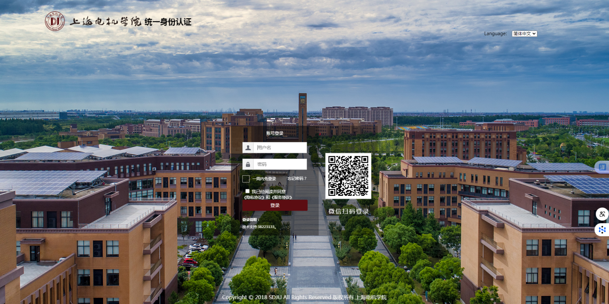
图 1
输入正确的用户名、密码及验证码即可登陆

流程介绍
登录成功后，将首先进入系统主页面，可以看到左侧不同业务下对应菜单模块，功能流程如下：
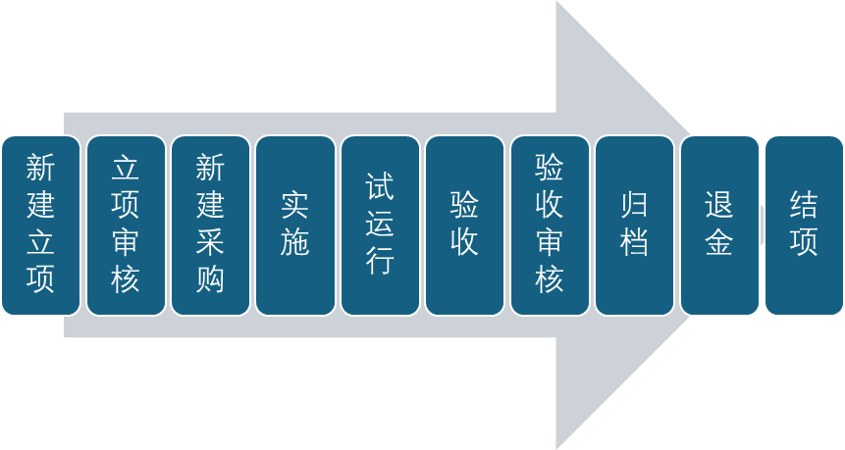
图 2

权限设置及说明
在正式开始项目流程前，需要先进行权限设置，具体操作如下：
管理员账号登录系统，点击左侧“系统管理”菜单，可以看到相关管理模块，如下图
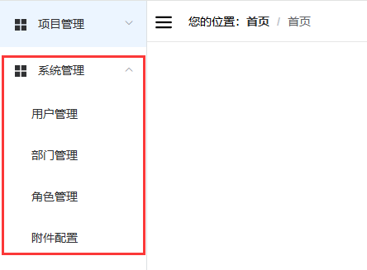
图 3

用户管理
管理员点击【用户管理】，进入用户管理菜单，如下图，在该界面可以对用户“角色”、“部门”进行操作。
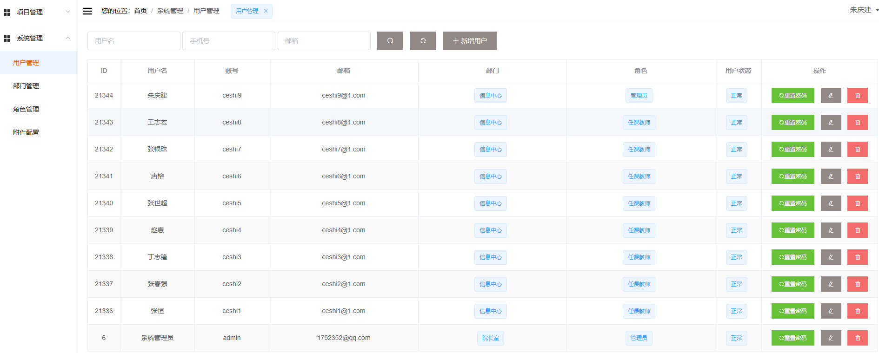
图 4
选择列表中一条信息，点击左侧操作栏下编辑图标，在弹出窗口中，可以对用户角色进行设置，如下图
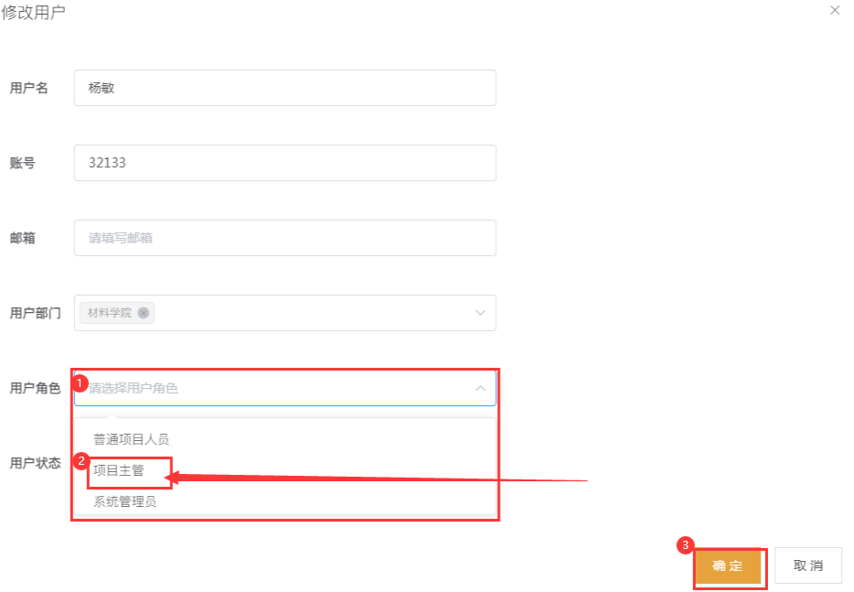
图 5

部门管理
管理员点击【部门管理】，进入用户管理菜单，在部门管理中，点击【菜单】按钮，可以限制对应部门下的角色可查看的菜单。
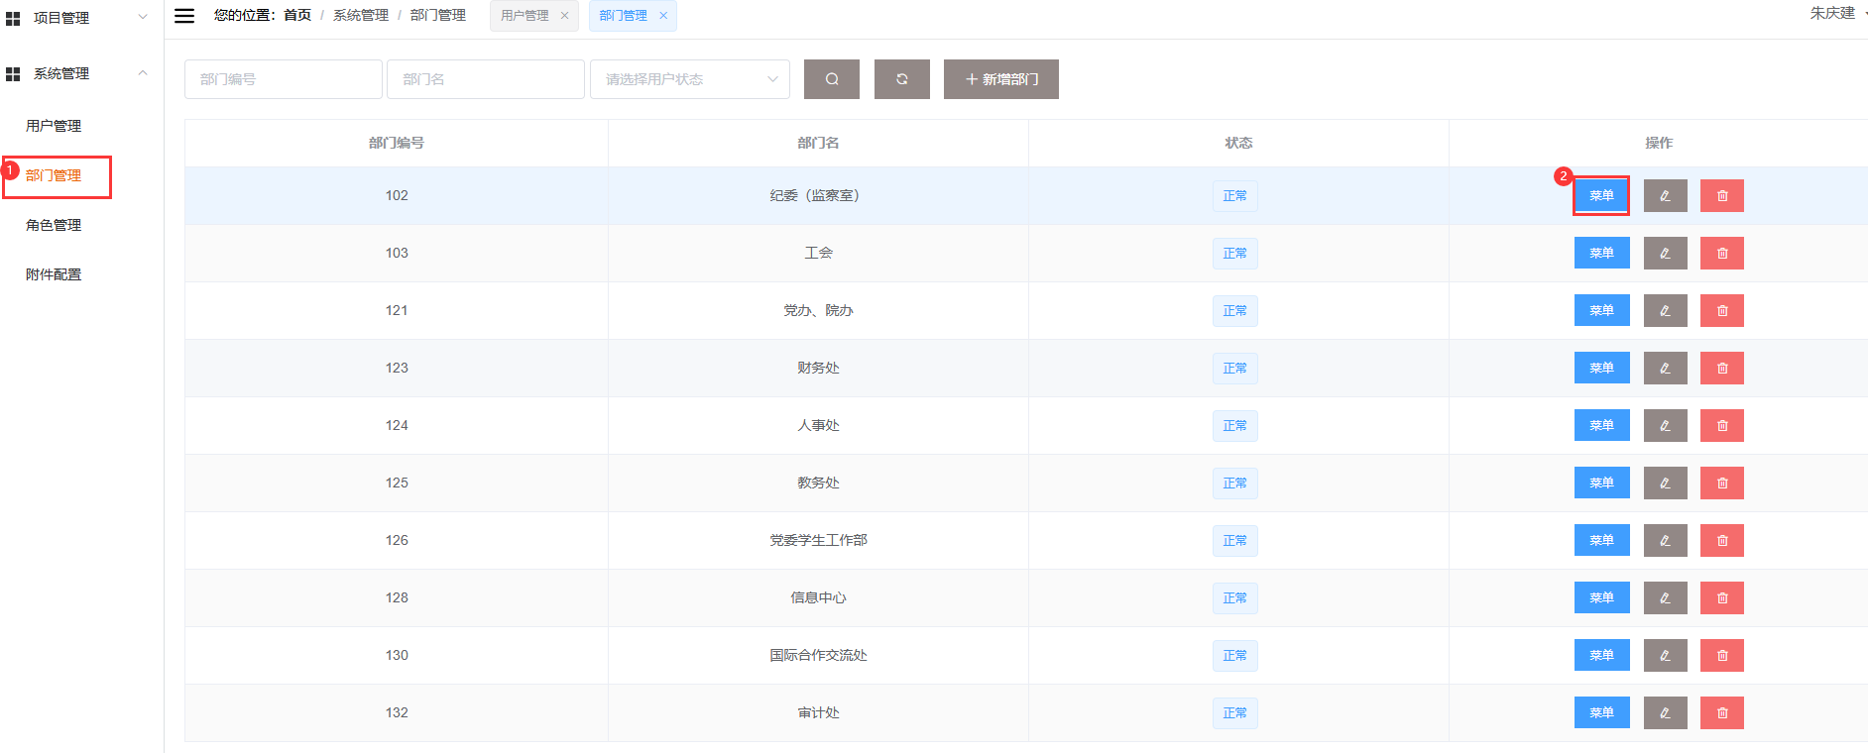
图 6
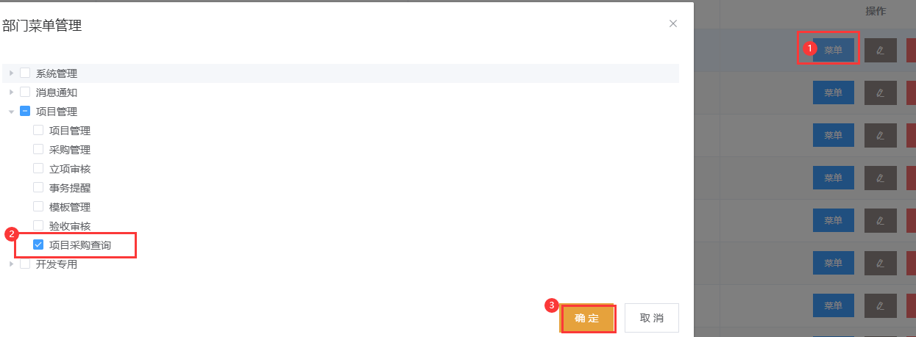
图 7

权限说明
- 管理员：可以看到新建项目及新建采购的所有的信息， 包括立项审核/验收审核
- 项目主管/归口部门项目负责人：可以进行立项和验收审核
- 项目主管：可以查看指定项目下所有人的采购信息
- 归口部门负责人/用户部门负责人：可以查看指定项目下的所有人的采购信息

项目管理

项目管理
登录管理平台，点击【项目管理】模块，此模块会显示
- 当前用户创建过的所有项目，包括通过各个阶段审核、未审核的项目。
- 可通过页面上方的条件搜索栏，筛选以往的立项数据。
- 每个阶段开始进行操作均由项目管理模块进行开始。
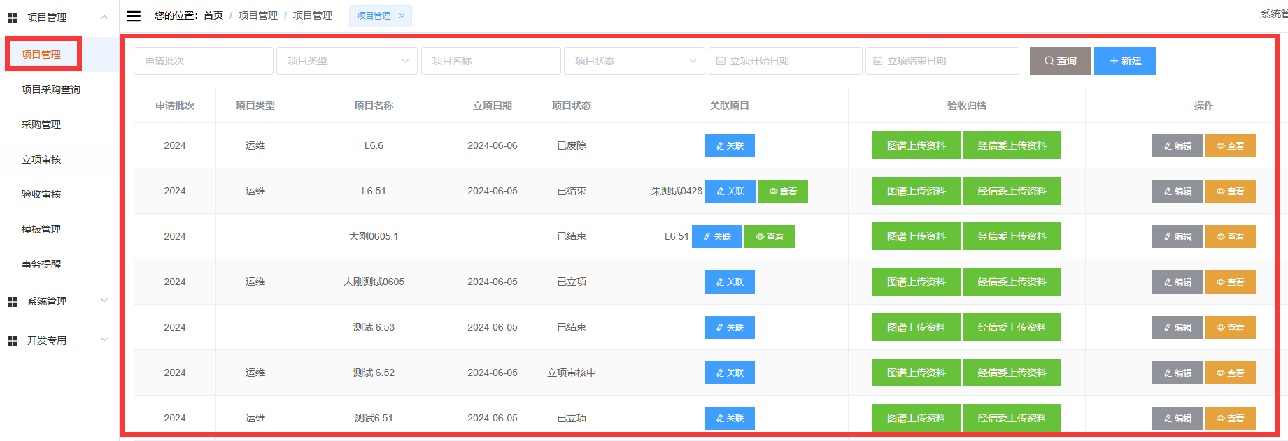
图 8

新建项目（立项）
在图 8中点击【新建】按钮，可以进行立项操作，填写页面上方带“*”号必填项，填写完毕点击保存， 如下图。
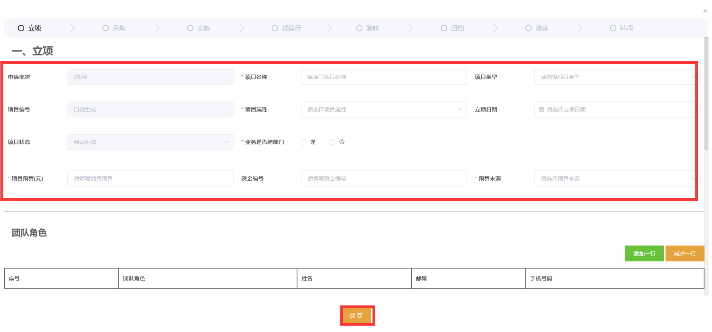
图 9
注：“团队角色”为必填项，若不进行配置，无法进行立项后续流程。设置步骤如下：
点击右侧【添加一行】，添加新的角色数据，如下图
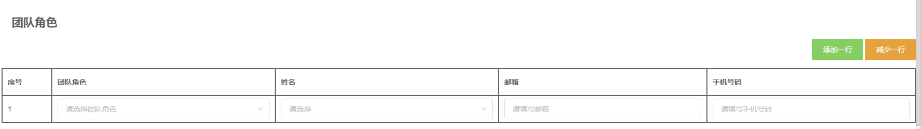
图 10
在团队角色中，选择权限（下图标记1）和对应人（下图标记2），进行权限配置，如下图
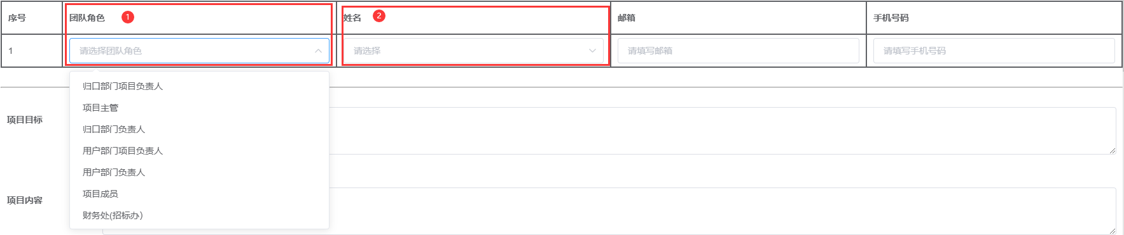
图 11
- 只有指定的“项目主管/归口部门项目负责人”才可以看到立项审核信息（审核中数据），并进行审核、审核通过后对应项目下所有团队角色均都可以看到该项目。

设置完成后，滚动条下拉，填写其他信息，全部填写（上传）完毕后，最后点击【提交】，弹出确认信息，点击【确定】，编辑页面关闭，确认立项，状态变为“立项审核中”等待审核完成。
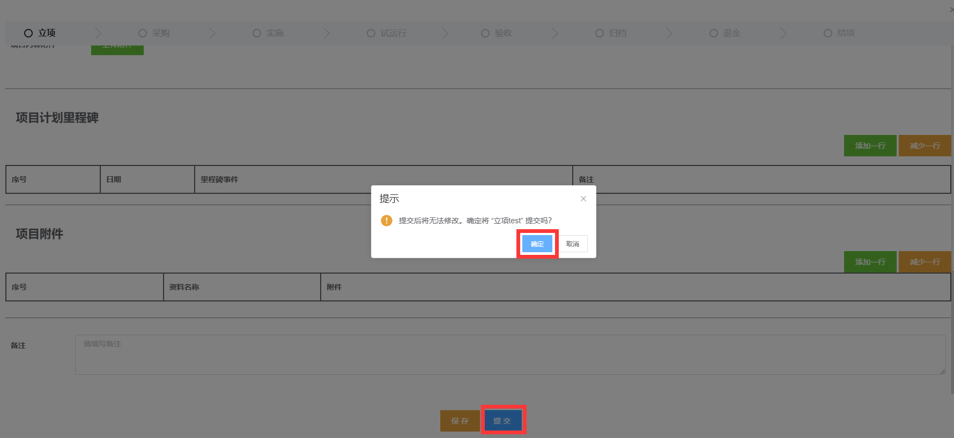
图 12

新建采购信息（采购）
在图 8中选择一条已通过立项审核的信息，点击右侧按钮，可以进行下一步操作，如下图。
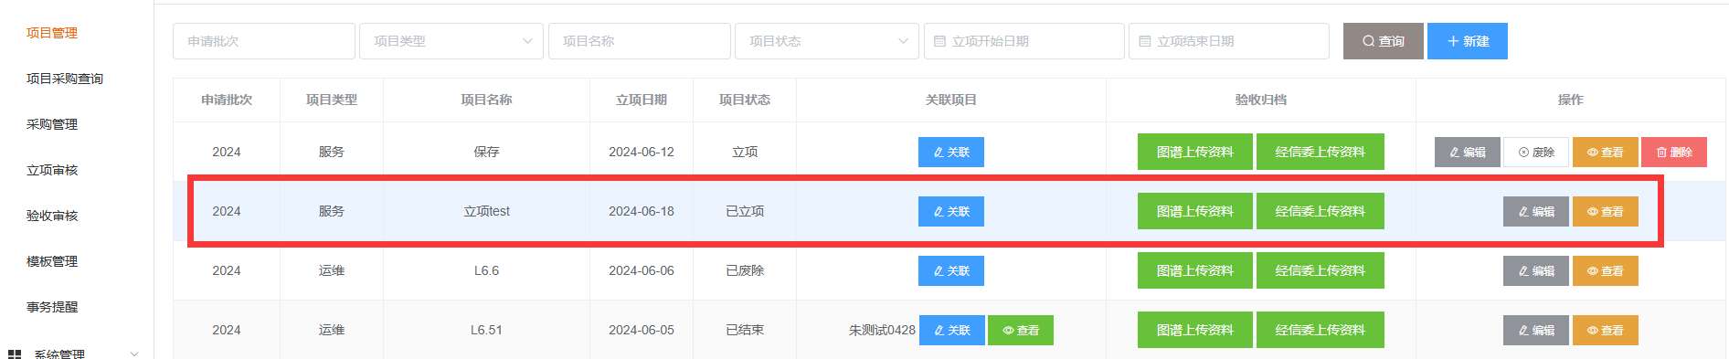
图 13
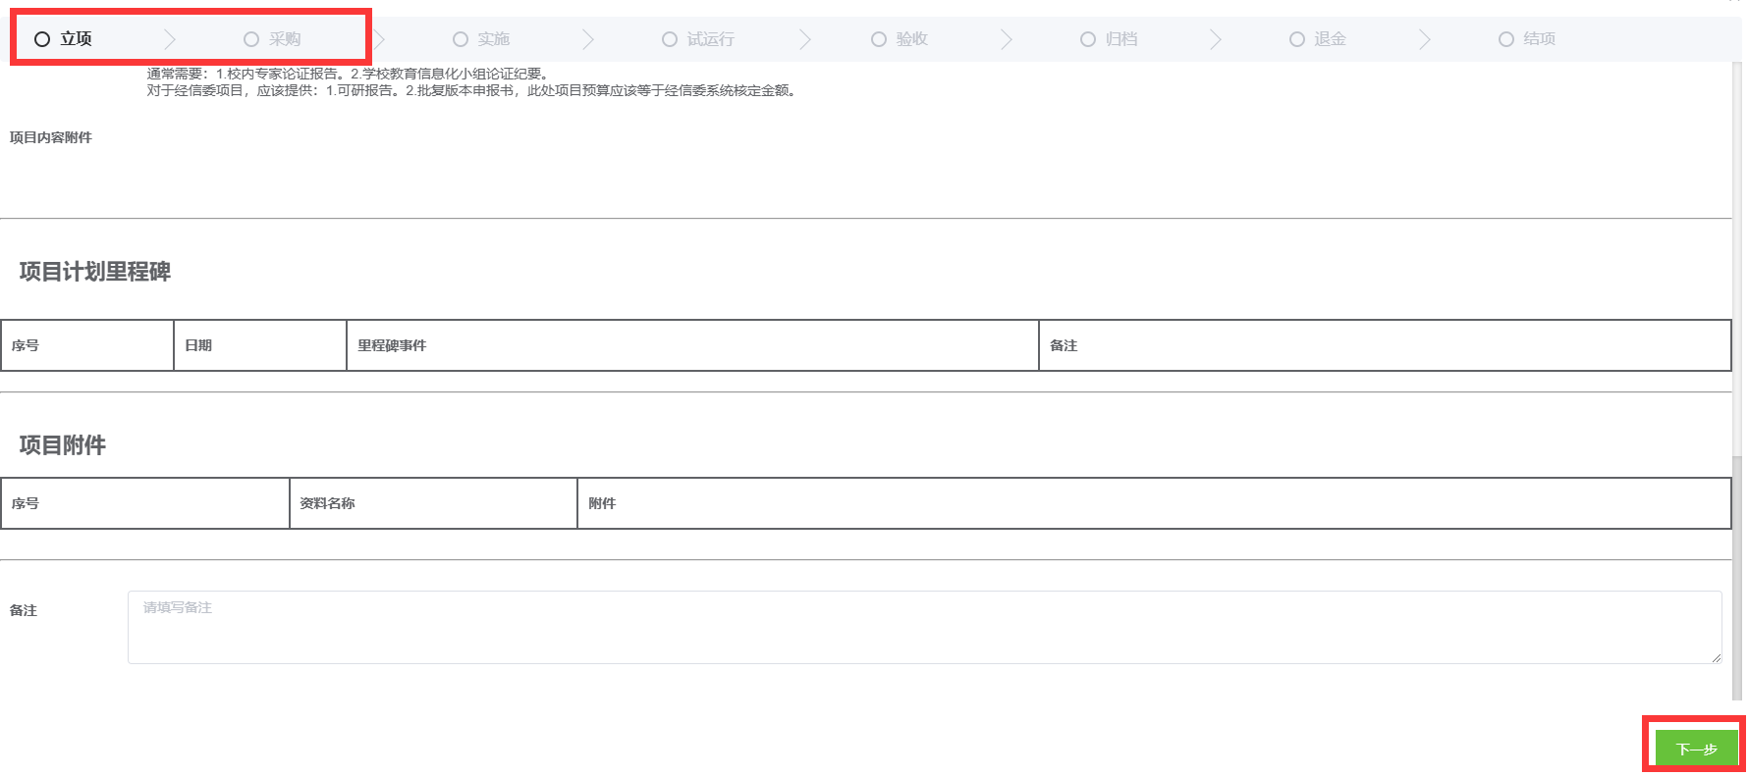
图 14
切换到采购页面后，点击【新建】按钮，可以新建采购信息，如下图
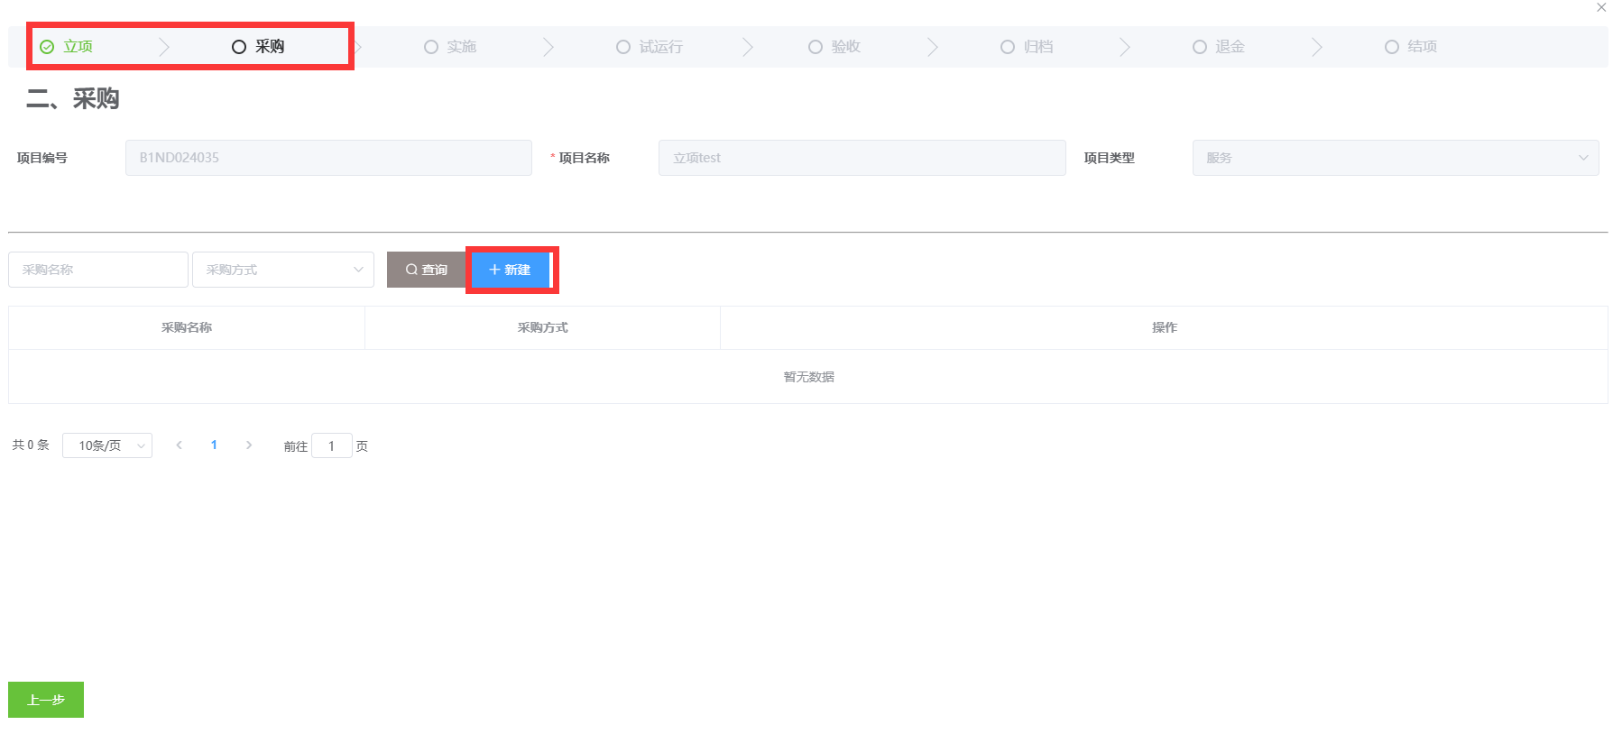
图 15
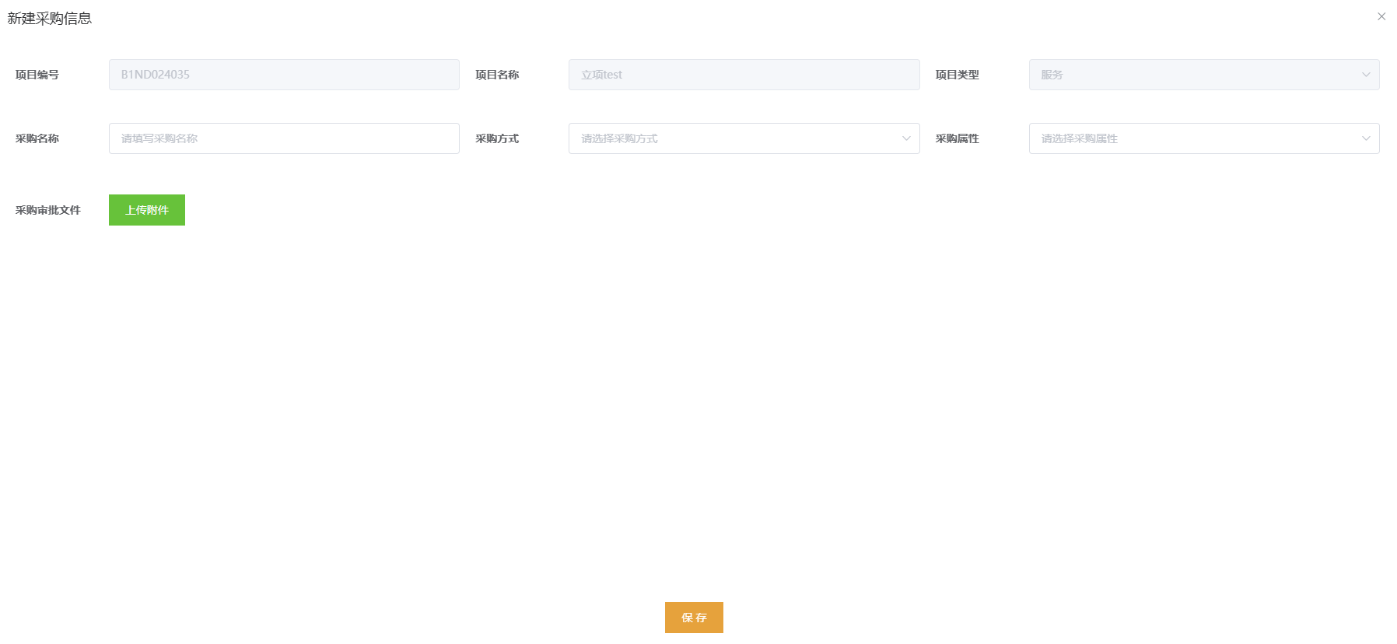
图 16
注：验收审核通过后，只有新建采购的该用户才可以看到该条采购信息，其他人都看不到。

项目采购查询
登录人点击【项目采购查询】进入对应页面，如下图
- 页面显示数据为已提交项目采购的项目。
- 页面上方筛选框可做相应搜索筛选。
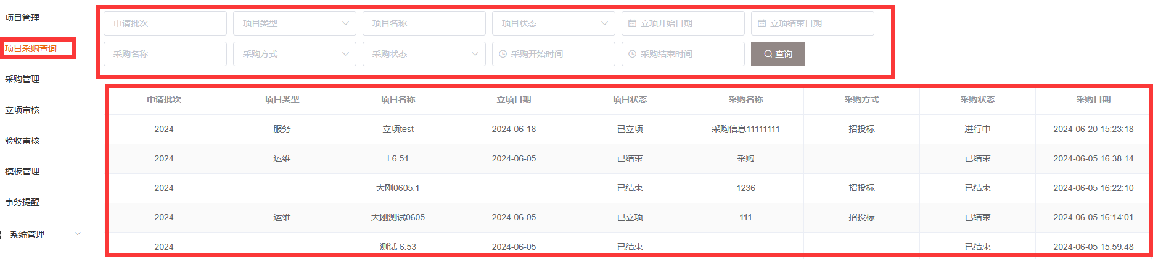
图 17

采购管理
登录人点击【采购管理】进入对应页面，如下图
- 页面显示数据为在项目管理中新建的采购信息
- 页面上方筛选框可做相应搜索筛选。
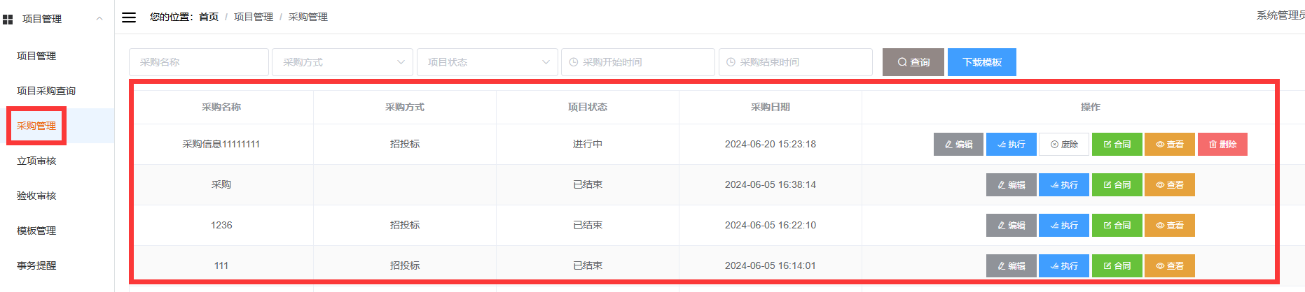
图 18
选择一条数据后的按钮，可以进入采购信息编辑页面
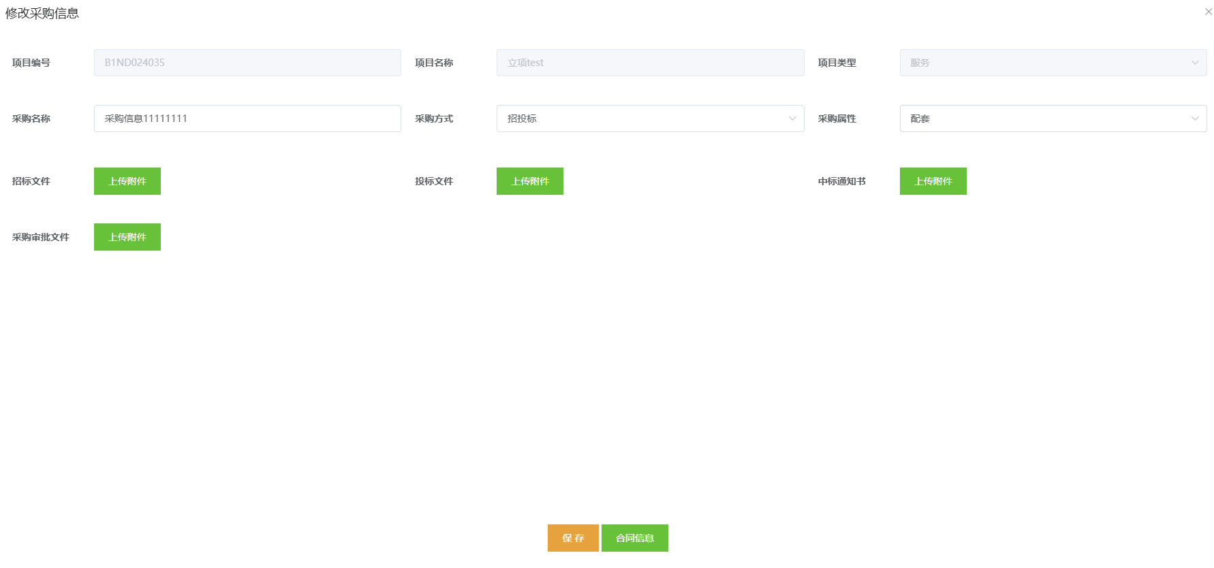
图 19

实施
点击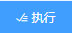按钮、进入“实施”模块进行相关信息的填写
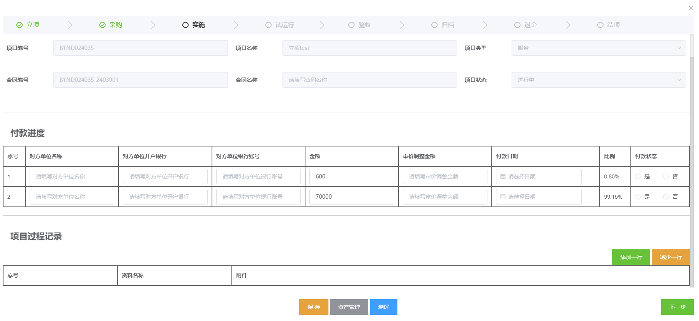
图 20

试运行
填写完成后，点击【测评】按钮或【下一步】按钮，进入“试运行”模块进行相关信息的填写
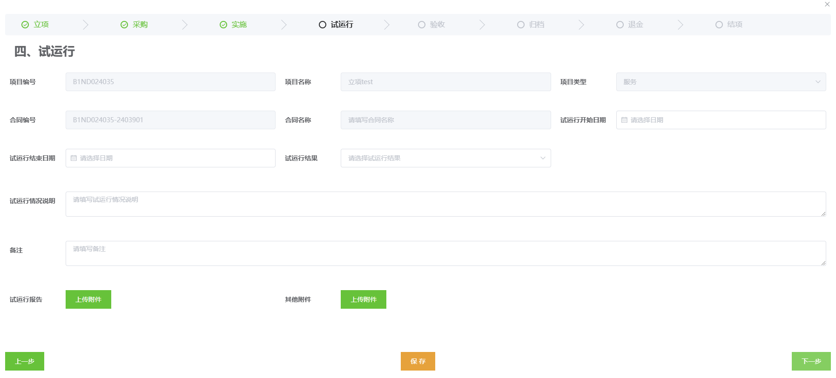
图 21

验收
保存后点击【下一步】，进入“验收”模块进行相关信息的填写

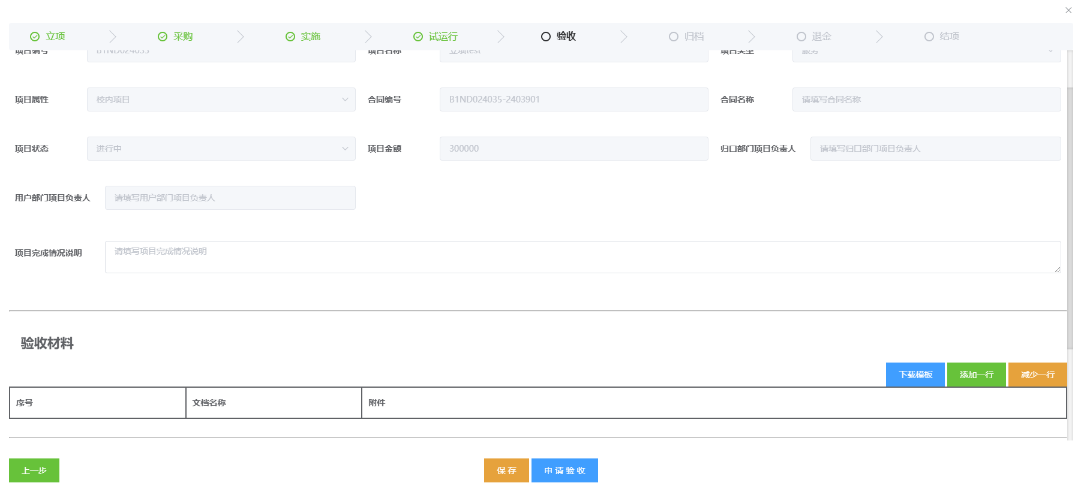
图 22
填写完成后，点击【保存】按钮，保存完成后点击【申请验收】按钮，确认提交验收申请。
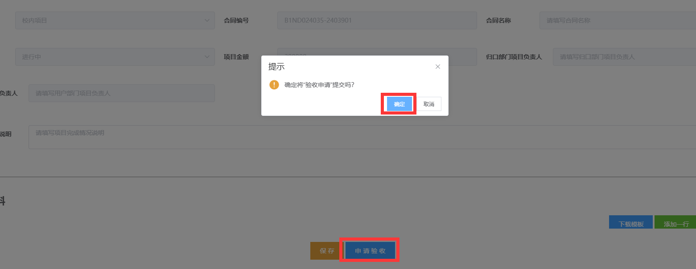
图 23
提交审核后可以进行撤销操作，如下图
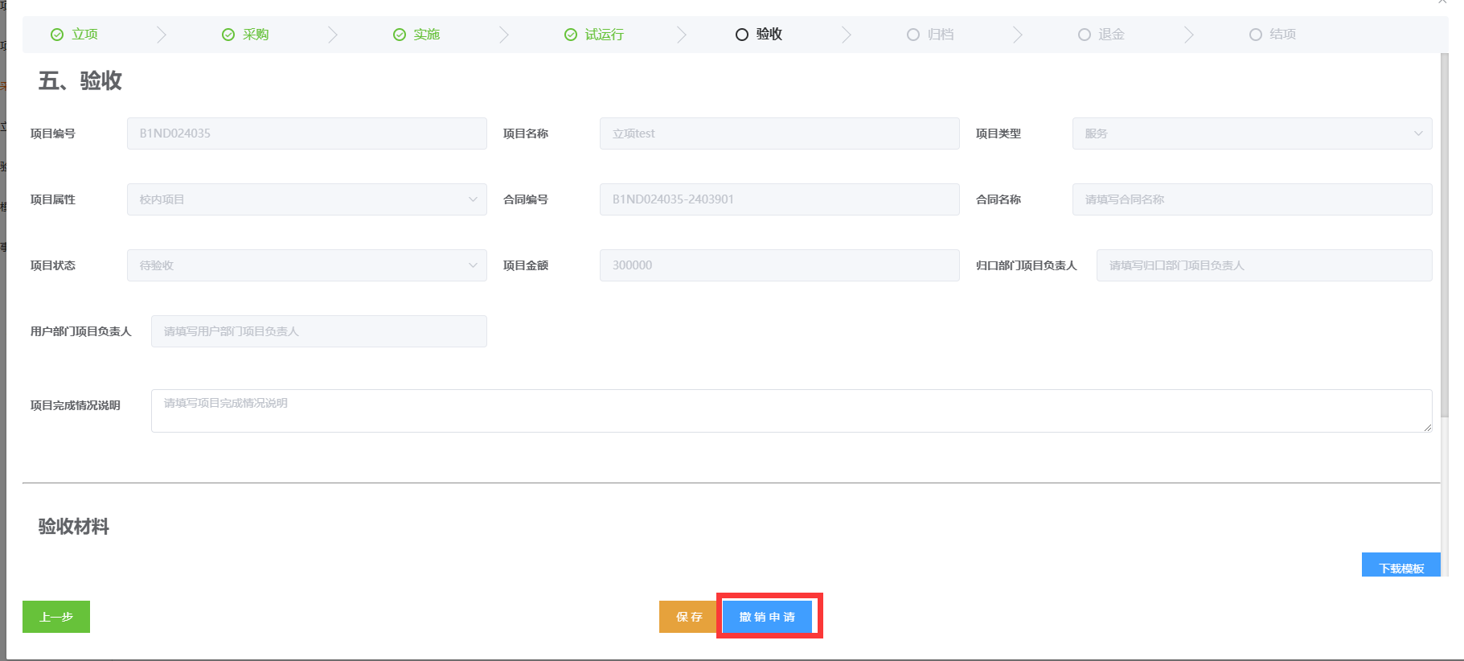
图 24
提交完成后，返回采购管理列表，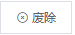按钮消失

归档
验收审核完成后，点击对应项目，点击【下一步】进入归档模块，可以进行相关信息录入和上传
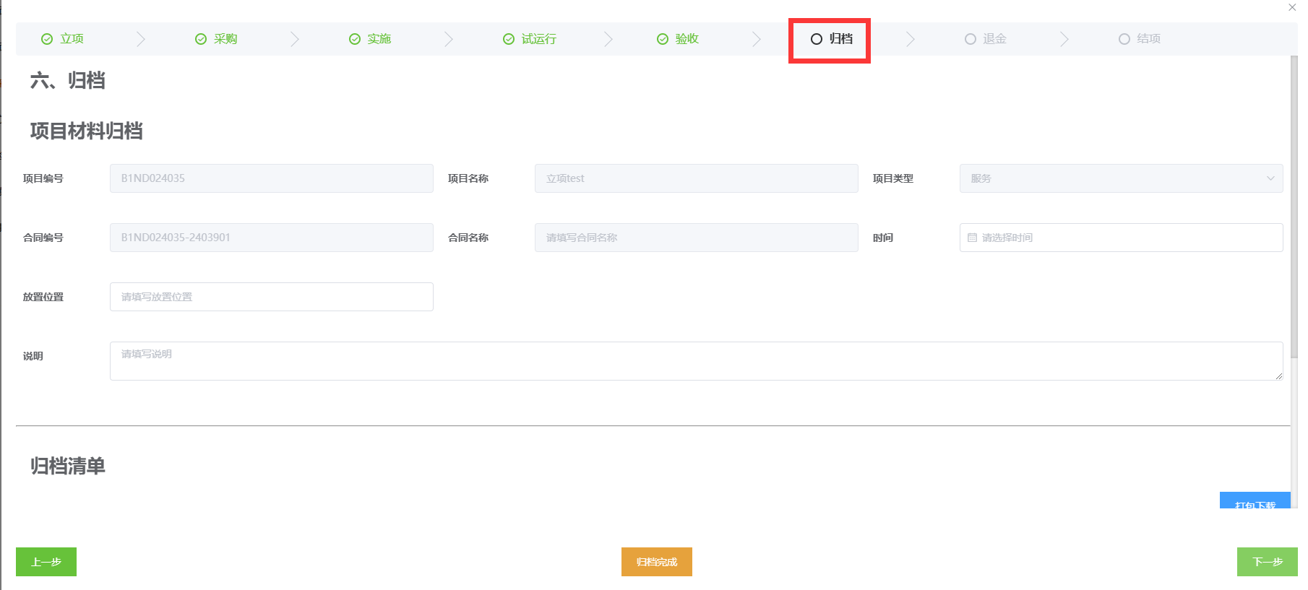
图 25
录入相关信息后，点击【归档完成】按钮，即可进入【下一步】

退金
在归档完成后，点击【下一步】，进入“退金”环节
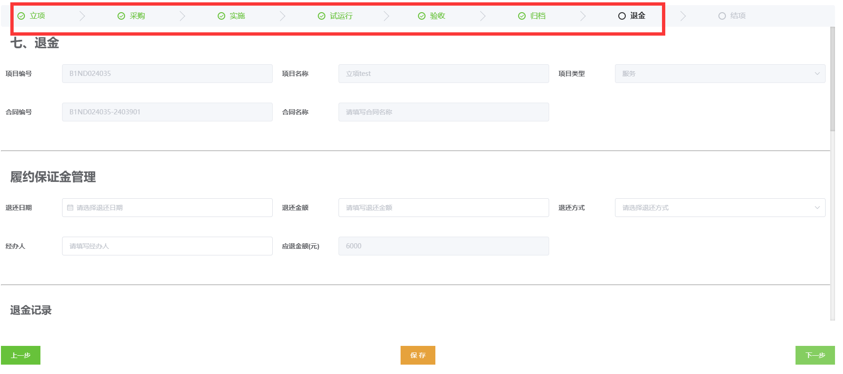
图 26
在界面中录入相关信息，点击【保存】按钮后，可以进入下一步。

结项
退金环节完成后，可以进入结项模块，该模块自动获取之前相关信息，点击右侧【打包下载】按钮，可以进行下载，确认信息无误后，点击【结项】按钮，可以进行结项操作
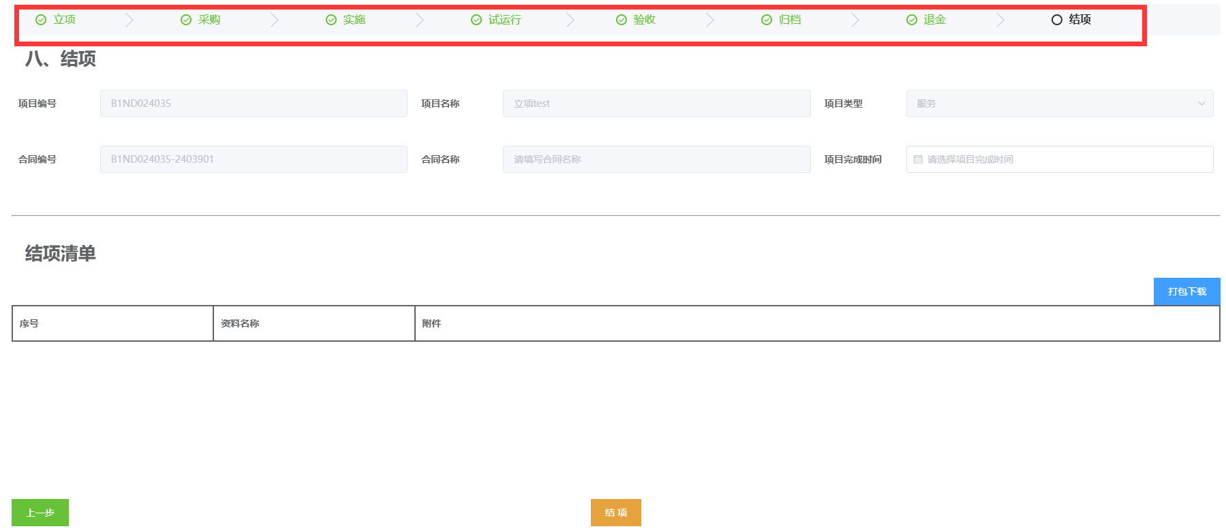
图 27
- 返回列表后，项目状态随着各个环节进行变动（如下图）
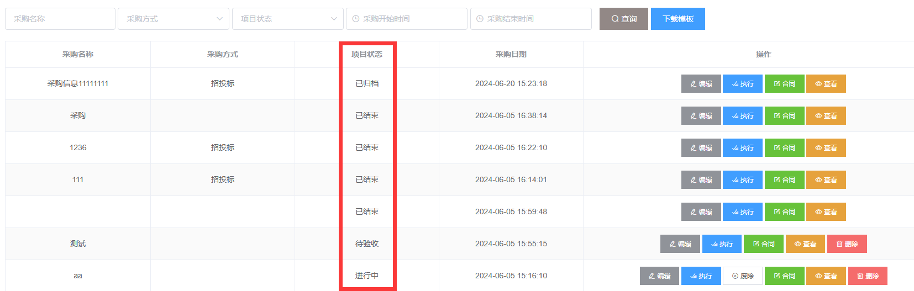
图 28
在列表中点击按钮，可以进行合同信息的编辑/上传

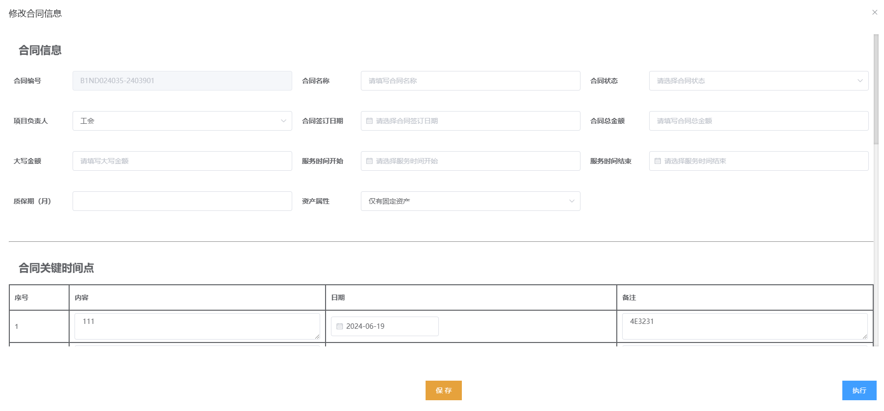
图 29
点击按钮，可以查看相关采购信息
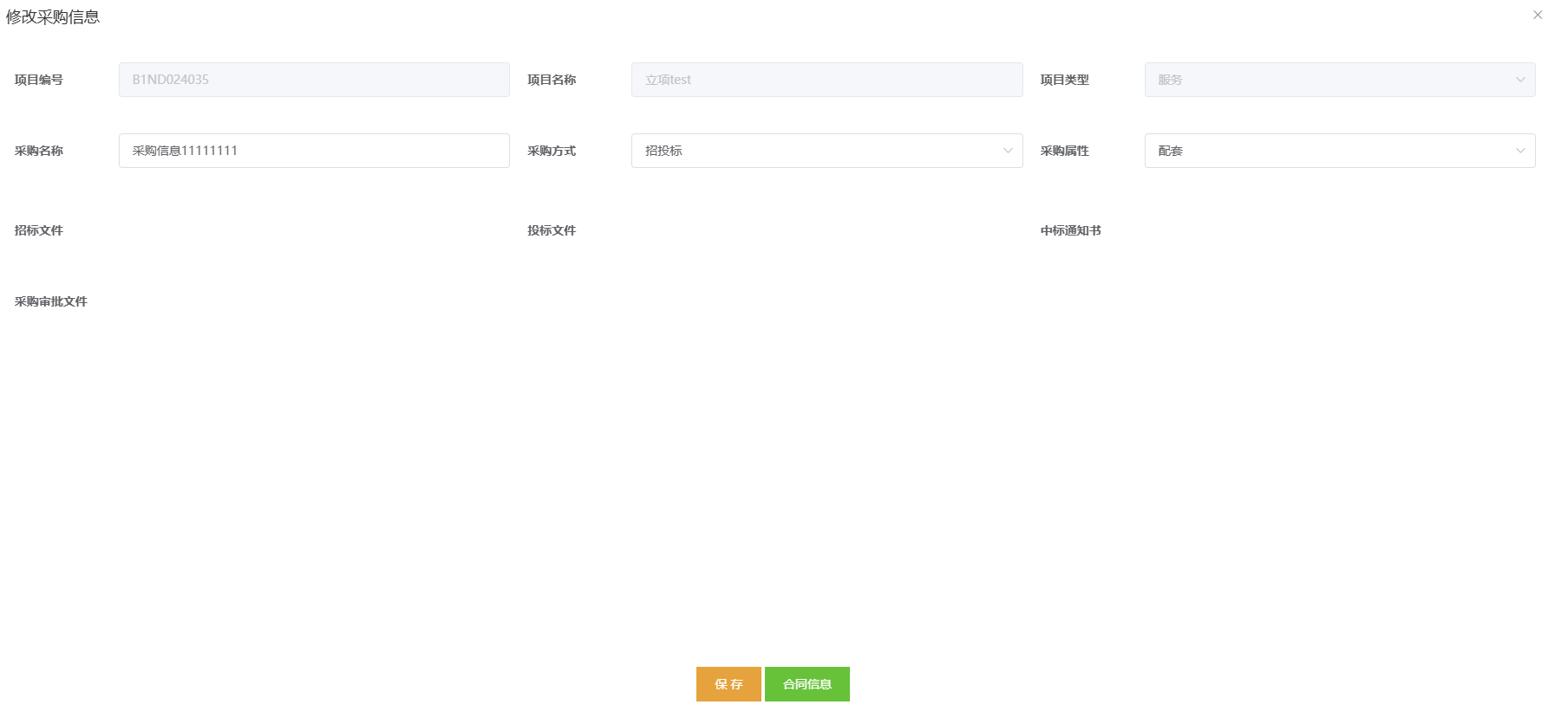
图 30

立项审核
审核人登录管理平台，点击【立项审核】，进入立项信息审核页面。
- 页面上方筛选框：可根据相应的【立项】信息，进行搜索筛选。
- 选择对应的【项目信息】后的按钮，进入初审页面。
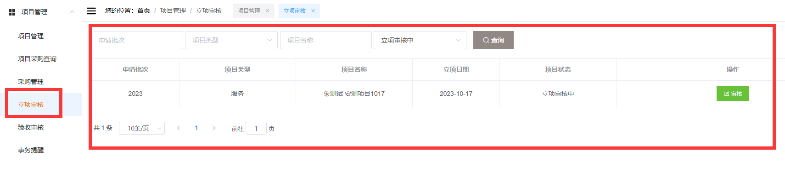
图 31
进入审核页面，确认立项信息无误后，点击页面下方的【审核】，按钮，填写审核结果。
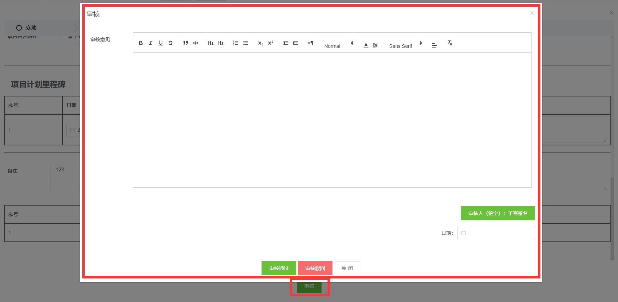
图 32
- 填写审核意见、签名、然后点击【审核通过】或【审核驳回】按钮。
- 【审核通过】进入项目下一环节。
- 【审核驳回】此项目直接回退到立项（待提交）阶段。

验收审核
审核人登录管理平台，点击【验收审核】，进入验收审核页面。
- 页面上方筛选框：可根据相应的【立项】信息，进行搜索筛选。
- 选择对应的【项目信息】后的按钮，进入初审页面。
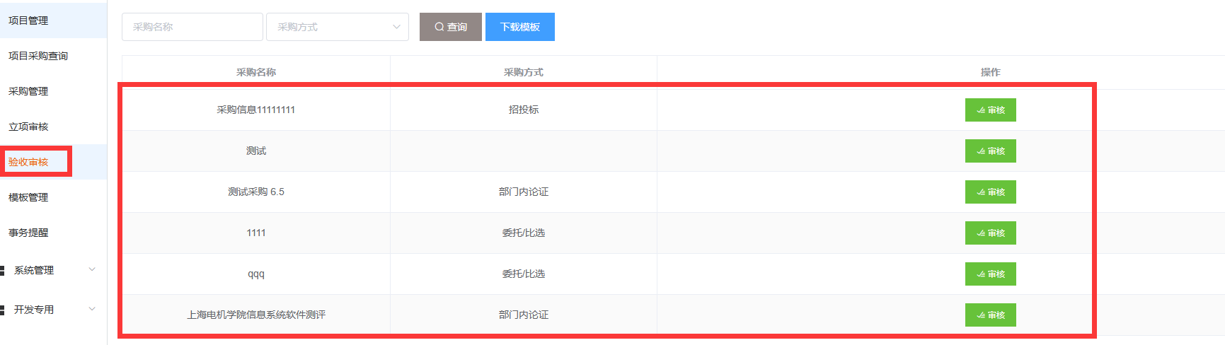
图 33
进入审核页面，确认立项信息无误后，点击页面下方的【审核】按钮，填写审核结果。
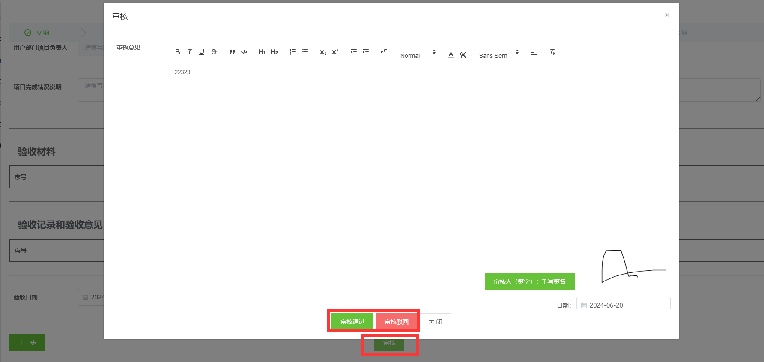
图 34
- 填写审核意见、签名、然后点击【审核通过】或【审核驳回】按钮。
- 【审核通过】进入项目下一环节。
- 【审核驳回】此项目回退到采购管理页面（待提交）阶段。

事务提醒
点击【事务提醒】模块，查看需要用户处理的事务列表，点击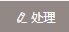按钮后，跳转至详细界面。
- 可通过页面上方筛选框筛选已处理或未处理的事务。
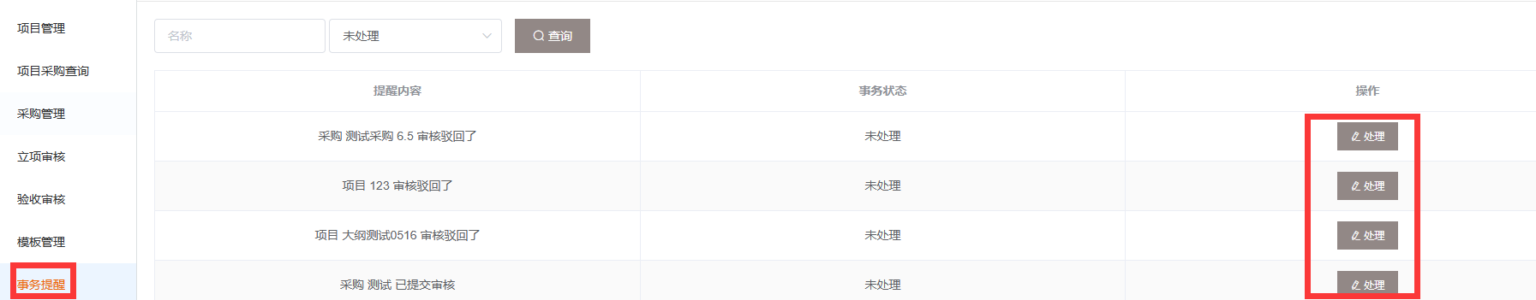
图 35

